24. september 2024

PRODUKTRESUMÉ

for

Animeloxan, oral suspension

- D.SP.NR
25255

- VETERINÆRLÆGEMIDLETS NAVN
Animeloxan 1.5 mg/ml oral suspension til hunde

2. KVALITATIV OG KVANTITATIV SAMMENSÆTNING
Hver ml indeholder:

Aktivt stof:
Meloxicam 1,5 mg

Hjælpestoffer:

Kvalitativ sammensætning af hjælpestoffer og andre bestanddele | Kvantitativ sammensætning, hvis oplysningen er vigtig for korrekt administration af veterinærlægemidlet
Natriumbenzoat | 1,5 mg
Mikrokrystallinsk cellulose
Carmellosenatrium
Glycerol
Sorbitol, flydende (ikke krystalliserende)
Xylitol
Natriumdihydrogenfosfat dihydrat
Saccharinnatrium
Honningduft IFF RS 80008
Citronsyremonohydrat
Vand, renset

Veterinærlægemidlet er en let gullig, tyktflydende suspension.

3. KLINISKE OPLYSNINGER

3.1 Dyrearter, som lægemidlet er beregnet til
Hunde

3.2 Terapeutiske indikationer for hver dyreart, som lægemidlet er beregnet til
Lindring af betændelse og smerter ved såvel akutte som kroniske lidelser i bevægeapparatet.

3.3 Kontraindikationer
Må ikke anvendes til drægtige eller diegivende dyr.

Må ikke anvendes til dyr med gastrointestinale lidelser som f.eks. irritation og tegn på blødning, nedsat lever-, hjerte- eller nyrefunktion og blødningsforstyrrelser.

Må ikke anvendes i tilfælde af overfølsomhed over for det aktive stof eller et eller flere af hjælpestofferne.

Må ikke anvendes til hunde under 6 uger gamle.

3.4 Særlige advarsler
Ingen.

3.5 Særlige forholdsregler vedrørende brugen
Særlige forholdsregler vedrørende sikker brug hos de dyrearter, som veterinærlægemidlet er beregnet til:
Hvis der forekommer bivirkninger, bør behandlingen afbrydes, og dyrlægen kontaktes.

Undgå behandling af dehydrerede, hypovolæmiske eller hypotensive dyr, idet der foreligger en potentiel risiko for en øget toksisk påvirkning af nyrerne.
I tilfælde af langtidsbehandling bør der gennemføres kontrol under behandlingen.

Særlige forholdsregler for personer, der administrerer veterinærlægemidlet til dyr:
Personer med kendt overfølsomhed over for NSAID-præparater bør undgå kontakt med veterinærlægemidlet.

I tilfælde af indtagelse ved hændeligt uheld, skal der straks søges lægehjælp, og indlægssedlen eller etiketten bør vises til lægen.

Særlige forholdsregler vedrørende beskyttelse af miljøet:
Ikke relevant.

3.6 Bivirkninger
Hund:

Ikke kendt (hyppigheden kan ikke estimeres ud fra forhåndenværende data): | Appetitløshed¹, opkastning¹, diarré¹, fækal blødning^{1,2}, apati¹

¹Disse typiske bivirkninger ved NSAID forekommer lejlighedsvis og generelt inden for den første behandlingsuge og er i de fleste tilfælde forbigående og forsvinder, når behandlingen afsluttes, men i meget sjældne tilfælde kan de være alvorlige eller dødelige.
²okkult

Indberetning af bivirkninger er vigtigt, da det muliggør løbende sikkerhedsovervågning af et veterinærlægemiddel. Indberetningerne sendes, helst via en dyrlæge, til enten indehaveren af markedsføringstilladelsen eller dennes lokale repræsentant eller til den nationale kompetente myndighed via det nationale indberetningssystem. Se også indlægssedlen for de relevante kontaktoplysninger.

3.7 Anvendelse under drægtighed, laktation eller æglægning

Veterinærlægemidlets sikkerhed under drægtighed eller diegivning ikke fastlagt.

Drægtighed:
Må ikke anvendes under drægtighed.

Diegivning:
Må ikke anvendes til diegivende tæver.

3.8 Interaktion med andre lægemidler og andre former for interaktion
Andre NSAID-præparater, diuretika, antikoagulantia, aminoglycosid-antibiotika og substanser med høj proteinbinding kan konkurrere om bindingen og således føre til toksiske virkninger. Meloxicam må ikke gives samtidig med andre NSAID-præparater eller glucokortikosteroider.

Forudgående behandling med antiinflammatoriske substanser kan resultere i yderligere eller forstærkede bivirkninger, og derfor bør der indlægges en behandlingsfri periode på mindst 24 timer, inden behandling påbegyndes. Længden af den behandlingsfri periode bør dog fastlægges under hensyntagen af de farmakologiske egenskaber af tidligere anvendte præparater.

Det kan være at meloxicam modvirker den antihypertensive virkning af ACE-hæmmere.

3.9 Administrationsveje og dosering

Omrystes kraftigt før brug.
Administreres blandet med foder eller direkte i munden.

Indledende behandling er en enkelt dosis på 0,2 mg meloxicam/kg legemsvægt den første dag.
Behandlingen fortsættes én gang dagligt med oral administration (24 timers intervaller) med en vedligeholdelsesdosis på 0,1 mg meloxicam/kg legemsvægt (svarende til 0,07 ml/kg).

Der bør udvises særlig omhu i forbindelse med doseringsnøjagtigheden.

Suspensionen kan gives ved hjælp af den vedlagte doseringssprøjte. Den medfølgende sprøjte giver mulighed for dosering til hunde med 2,5-45 kg legemsvægt. Ved dosering til hunde med en legemsvægt på mindre end 2,5 kg skal der anvendes en sprøjte med et mindre volumen (0,5 ml, 1 ml). Sprøjten passer til flaskens dråbeindsats og er forsynet med en skala for kg legemsvægt, som svarer til vedligeholdelsesdosis (f.eks. 0,1 mg meloxicam/kg legemsvægt, svarende til 0,07 ml/kg legemsvægt). Således skal der den første dag gives dobbelt vedligeholdelsesdosis.
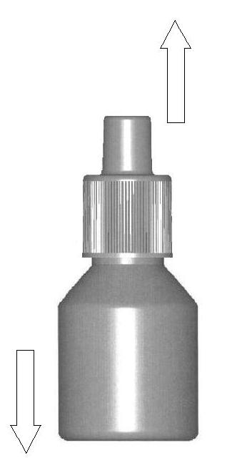 | 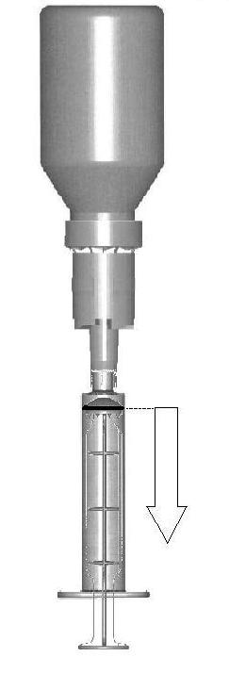 | 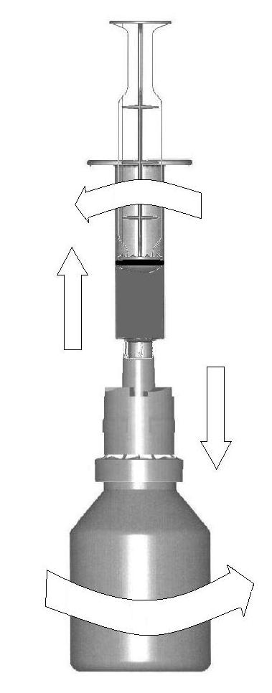 | 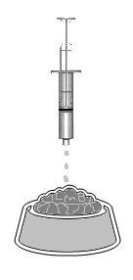
Ryst flasken godt. Tryk ned, og skru toppen af flasken. Sæt doseringssprøjten på flasken ved forsigtigt at skubbe enden på toppen af flasken. | Vend flasken/sprøjten på hovedet. Træk stemplet ud, indtil linjen på stemplet svarer til din hunds kropsvægt i kilo. | Vend flasken på højkant, og skil doseringssprøjten fra flasken med en drejebevægelse. | Tøm indholdet af sprøjten ud på maden ved at skubbe stemplet ind eller direkte ind i munden.

En klinisk reaktion ses normalt inden for 3 - 4 dage. Behandlingen bør afbrydes senest efter 10 dage, hvis der ikke ses klinisk bedring.

Ved længerevarende behandling, når der er observeret klinisk reaktion (efter ≥ 4 dage), kan dosis af veterinærlægemidlet tilpasses til den laveste, effektive, individuelle dosis, idet der tages hensyn til, at graden af smerte og inflammation, som er forbundet med kroniske lidelser i bevægeapparatet, kan variere over tid.

Undgå at forurene med lægemidlet under anvendelse.

3.10 Symptomer på overdosering (og, hvis relevant, nødforanstaltninger og modgift)
I tilfælde af overdosering bør symptomatisk behandling initieres. Se pkt. 3.6 (bivirkninger) for de enkelte symptomer.

3.11 Særlige begrænsninger og betingelser for anvendelse, herunder begrænsninger for anvendelsen af antimikrobielle og antiparasitære veterinærlægemidler for at begrænse risikoen for udvikling af resistens
Ikke relevant.

3.12 Tilbageholdelsestider
Ikke relevant.

4. FARMAKOLOGISKE OPLYSNINGER

4.1 ATCvet-kode:
QM01AC06

4.2 Farmakodynamiske oplysninger
Meloxicam er et non-steroidt antiinflammatorisk stof (NSAID) fra oxicam-gruppen. Det virker ved hæmning af prostaglandinsyntesen, hvorved det udøver en antiinflammatorisk, analgetisk, antieksudativ og antipyretisk effekt. Det reducerer leucocyt-infiltrationen i det betændte væv. I mindre udstrækning hæmmes også collagen-induceret trombocyt-aggregation. In vitro- og in vivo-studier har vist, at meloxicam i højere grad hæmmer cyclooxygenase-2 (COX-2) end cyclooxygenase-1 (COX-1).

4.3 Farmakokinetiske oplysninger
Absorption
Meloxicam absorberes fuldstændigt efter oral administration, og den maksimale plasmakoncentration opnås efter ca. 7,5 time. Når præparatet anvendes i overensstemmelse med den anbefalede daglige dosering, nås meloxicams steady-state-koncentrationer på anden dagen efter behandlingens påbegyndelse.

Distribution
Der er linearitet mellem den indgivne dosis og de observerede plasmakoncentrationer efter indgift af terapeutiske doser. Omkring 97 % af meloxicam i plasma er proteinbundet. Fordelingsvoluminet er 0,3 l/kg.

Metabolisme
Meloxicam findes hovedsageligt i plasma, og stoffet udskilles i høj grad via galden, hvorimod urinen kun indeholder spor af uomdannet substans. Meloxicam metaboliseres til en alkohol, et syrederivat og til adskillige polære metabolitter. Alle hovedmetabolitter har vist sig at være farmakologisk inaktive.

Elimination
Meloxicam elimineres med en halveringstid på 24 timer. Ca. 75 % af den indgivne dosis elimineres via fæces og den resterende del med urinen.

5. FARMACEUTISKE OPLYSNINGER

5.1 Væsentlige uforligeligheder
Da der ikke foreligger undersøgelser vedrørende eventuelle uforligeligheder, bør dette veterinærlægemiddel ikke blandes med andre veterinærlægemidler.

5.2 Opbevaringstid
Opbevaringstid for veterinærlægemidlet i salgspakning: 3 år
Opbevaringstid efter første åbning af den indre emballage: 6 måneder

5.3 Særlige forholdsregler vedrørende opbevaring
Der er ingen særlige krav vedrørende opbevaringsforhold for dette veterinærlægemiddel.

5.4 Den indre emballages art og indhold
Flaske af polyethylen med et indre et ydre låg af polyethylen.
Doseringen: Polypropylen doseringssprøjte.

Pakningsstørrelser: Flasker med 10, 25, 50, 100 og 125 ml.

Ikke alle pakningsstørrelser er nødvendigvis markedsført.

5.5 Særlige forholdsregler vedrørende bortskaffelse af ubrugte veterinærlægemidler eller affaldsmaterialer fra brugen heraf
Lægemidler må ikke bortskaffes sammen med spildevand eller husholdningsaffald.

Benyt returordninger ved bortskaffelse af ubrugte veterinærlægemidler eller affaldsmaterialer herfra i henhold til lokale retningslinjer og nationale indsamlingsordninger, der er relevante for det pågældende veterinærlægemiddel.

6. NAVN PÅ INDEHAVEREN AF MARKEDSFØRINGSTILLADELSEN
aniMedica GmbH

7. MARKEDSFØRINGSTILLADELSESNUMMER (-NUMRE)
41430

8. DATO FOR FØRSTE TILLADELSE
Dato for første markedsføringstilladelse: 3. juli 2008

9. DATO FOR SENESTE ÆNDRING AF PRODUKTRESUMÉET

24. september 2024

10. KLASSIFICERING AF VETERINÆRLÆGEMIDLER
Veterinærlægemidlet udleveres kun på recept.

Der findes detaljerede oplysninger om dette veterinærlægemiddel i EU-lægemiddeldatabasen (https://medicines.health.europa.eu/veterinary).

